Акулич В.Н., Писляков В.В. (УО « БГПУ им. М. Танка» ,Минск)

Науч. рук. Соболь.В.Р., д. ф.-м. н., профессор
Поляризация света при отражении от магнитоупорядоченной среды
Среды с одним из типов упорядочения – электрическим или магнитным используются в устройствах интегральной магнитооптики. Индуцированная внешним воздействием, анизотропия свойств проявляется в оптических постоянных выражаемых через тензорные коэффициенты диэлектрической или магнитной проницаемости. Для изотропной оптической среды, как известно, существует условие полной поляризации света, что вытекает из формул Френеля.
В сообщение представлены результаты рассмотрение взаимодействия плоской линейно поляризованной волны с поверхностью магнитного зеркала в геометрии азимутального эффекта Керра. Получены выражения для коэффициентов отражения и пропускания при поляризации в плоскости падения, свидетельствующие о возможности реализации условия аналогичного по воздействию при падении света под углом Брюстера (рис).
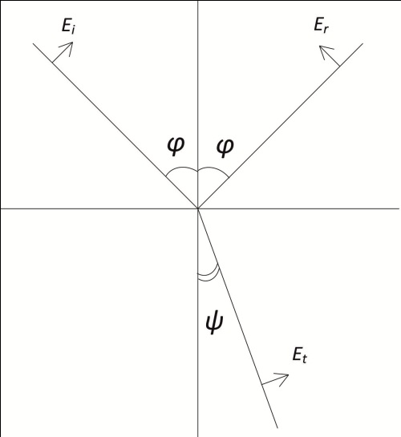

Активность среды принята за счет анизотропии магнитной проницаемости с тензором вида:
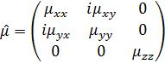
Исходя из уравнений Максвелла, выражения для связи компонент электромагнитной волны в материале зеркала можно представить:
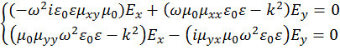
Из системы уравнений следует, что волновой вектор для распространения вдоль оси OZ можно представить как:
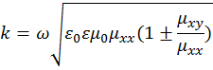
Это означает что, вдоль оси OZ возможно распространение циркулярно-поляризованной волны. Полученное соотношение между компонентами электрического и магнитного поля в упорядоченной среде были использованы для согласования падающей, отраженной и проходящей волн на границе раздела, где тангециальные составляющие напряженностей электрического и магнитного поля должны быть неразрывны:
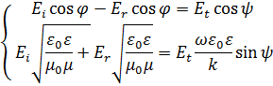
Из полученной системы следуют соотношения для связи амплитуд отраженной и падающей волны.
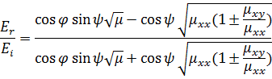
Соответственно можно заключить, что существует диапазон углов при котором амплитуда отраженной волны с поляризацией в плоскости падения будет мала.
Литература
- Ландсберг, Г.С. Оптика / Г.С.Ландсберг. – М.:Наука, 1978. – 926с.
- Ландау, Л.Д. Теория поля / Л.Д. Ландау, Е.М. Лифшиц. – М.: Наука, 1988. – Т. 2. – 512 с.
- Гуревич,А.Г. Магнитные колебания и волны / А.Г. Гуревич, Г.А.Мелков. – М.: Наука,1994. – 462 с.

